Warszawa, dnia 26.09.2024 r.

W związku ze zgłoszonym zapytaniem dotyczącym treści OPZ w postępowaniu o udzielenie zamówienia publicznego na dostawę baterii i akumulatorów w podziale na części (nr ref. ZP-41/2024), Zamawiający udziela odpowiedzi:

***Pytanie nr 1:***

*Dotyczy opisu przedmiotu zamówienia, Zadanie nr 9*

*Prosimy Zamawiającego o wskazanie, jakiego typu połączenia oczekuje w modułach akumulatorów, które są przedmiotem niniejszego postępowania.*

*Typ A- połączenie przez gniazdo JACK STEREO*

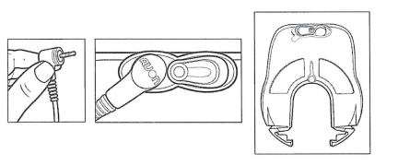

*Typ B- połączenie typu TWIST-LOCK*

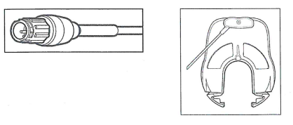

**Odpowiedź nr 1:**

Zamawiający wymaga, aby w modułach akumulatorów zastosować podłączenia przez gniazdo typu jack stereo.

W związku z powyższym zmianie ulega termin składania ofert, tj. do dnia 01.10.2024 r. godz. 900. Zmianie ulega także:

1. termin otwarcia ofert, które odbędzie się dnia 01.10.2023 r. o godz. 1000;
2. termin związania ofertą, który rozpoczyna się wraz z upływem terminu składania ofert;

Wykonawca będzie związany ofertą przez okres 30 dni, tj. do dnia 30.10.2024 r.